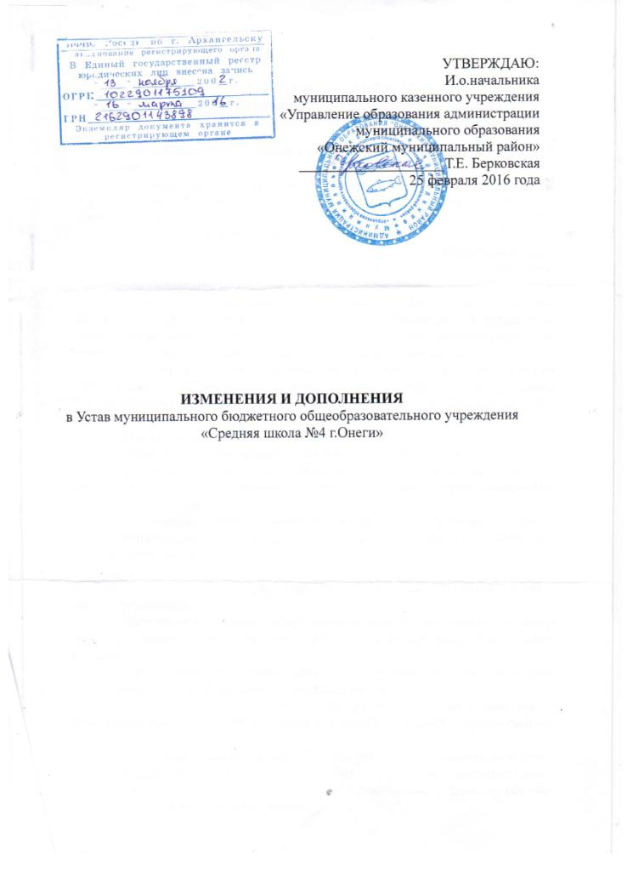

ИЗМЕНЕНИЯ И ДОПОЛНЕНИЯ
в Устав муниципального бюджетного общеобразовательного учреждения
«Средняя школа №4 г.Онеги»

1. Наименование учреждения на титульном листе устава читать в следующей редакции:
муниципального бюджетного общеобразовательного учреждения «Средняя школа №4 имени Дважды Героя Советского Союза Александра Осиповича Шабалина»
2. Пункт 1.1. изложить в следующей редакции:
Полное наименование: муниципальное бюджетное общеобразовательное учреждение «Средняя школа №4 имени Дважды Героя Советского Союза Александра Осиповича Шабалина» (далее – Учреждение).
Сокращенное наименование Учреждения: МБОУ «СШ №4 им. Дважды Героя Советского Союза А.О.Шабалина». Сокращенное наименование может использоваться наряду с полным наименованием на печати, в официальных документах и в символике Учреждения.
3. В пункте 1.16 слова «филиал МБОУ «Средняя школа №4 г.Онеги Детский сад «Росинка» заменить словами «филиал МБОУ «Средняя школа №4 им. Дважды Героя Советского Союза А.О.Шабалина» Детский сад «Росинка».
4. Пункт 2.5. изложить в следующей редакции:
Основными видами деятельности Учреждения являются:
1) реализация основных общеобразовательных программам начального общего образования, адаптированных образовательных программ начального общего образования;
2) реализация основных общеобразовательных программам основного общего образования, адаптированных образовательных программ основного общего образования;
3) реализация основных общеобразовательных программам среднего общего образования, адаптированных образовательных программ среднего общего образования;
4) реализация основных общеобразовательных программам дошкольного образования, адаптированных образовательных программ дошкольного образования;
5) реализация дополнительных общеразвивающих программ физкультурно-спортивной, художественной направленности;
6) реализация дополнительных общеразвивающих программ, имеющих целью подготовку обучающихся к военной или иной государственной службе;
7) реализация основных общеобразовательных программам основного общего и среднего общего образования, интегрированных с дополнительными общеразвивающими программами, имеющими целью подготовку обучающихся к военной или иной государственной службе.
5. В пункте 2.8. слова «в филиале МБОУ «Средняя школа №4 г.Онеги Детский сад «Росинка» заменить словами «в филиале МБОУ «Средняя школа №4 им. Дважды Героя Советского Союза А.О.Шабалина Детский сад «Росинка».
6. В пункте 4.4. слова «филиал МБОУ «Средняя общеобразовательная школа №4 г.Онеги» Детский сад «Росинка» заменить словами «филиал МБОУ «Средняя школа №4 им. Дважды Героя Советского Союза А.О.Шабалина Детский сад «Росинка».
7. Абзац восемь пункта 4.12. изложить в следующей редакции:
В оздоровительных целях и для облегчения процесса адаптации детей к требованиям Учреждения в первых классах применяется метод постепенного наращивания учебной нагрузки «ступенчатый режим»:
I четверть - 3 урока в день по 35 минут, II четверть – 4 урока в день по 35 минут, III-IV четверти – 4 урока по 40 минут.
8. Абзац первый пункта 4.13. изложить в следующей редакции:
Исходя из существующих условий Учреждения, в соответствии с действующими санитарно-гигиеническими нормами количество учащихся в классе и группе продленного дня определяется исходя из расчета соблюдения нормы площади на одного обучающегося, соблюдения требований к расстановке мебели в учебных кабинетах, в том числе удаленности мест для занятий от светонесущей стены, требований к естественному и искусственному освещению.
9. В абзаце втором пункта 4.13. исключить слова «при наполняемости не менее 25 человек».
10. Пункт 4.15 изложить в следующей редакции:
Учитель Учреждения, проверяя и оценивая письменные работы ( в том числе контрольные), устные ответы обучающихся, выставляет текущие отметки в электронный журнал. Промежуточные итоговые отметки по предметам во 2-9 классах выставляются каждую четверть, в 10-11 классах – за 1 и 2 полугодие в электронный журнал. В конце учебного года в переводных классах выставляются годовые отметки, в выпускных классах – годовые, экзаменационные и итоговые отметки в электронный журнал.
11. Абзац второй пункт 7.2. изложить в следующей редакции:
Прием обучающихся в Учреждение производится в соответствии с Правилами приема граждан на обучение по образовательным программам начального общего, основного общего и среднего общего образования.
12. В абзаце третьем пункта 7.2. слово «Порядок» заменить на слово «Правила».
Изменения и дополнения в Устав приняты
на общем собрании работников
МБОУ «СШ №4 г.Онеги»,
протокол №2 от 24 февраля 2016года

